УДК 004.65 | Informatics and Mathematical Methods in Simulation  Vol. 8 (2018), No. 3, pp. 200-208
Программное приложение для автоматизации построения модели оценок риска отказов сложных технических систем
В.В. Вычужанин, Н.Д. Рудниченко, А.В. Вычужанин, М.А. Юрченко
Одесский национальный политехнический университет,
просп. Шевченко, 1, Одесса, 65044, Украина; e-mail: 126.ist.onpu@gmail.com

На основании метода оценок риска отказов при эксплуатации взаимосвязанных и взаимозависимых компонентов сложных технических систем на примере двигателей транспортных средств разработан алгоритм определения риска отказов в зависимости от степени влияния компонентов систем, а также когнитивно-имитационная модель для их исследования. Исследование сложной технической системы произведено в разработанном программном комплексе на основе использования кроссплатформенного языка Python. Для представления исходных данных при моделировании в когнитивно-имитационной модели сложной технической системы применен формат JSON. Для автоматизации построения когнитивной модели оценок риска отказов двигателей транспортных средств разработано кроссплатформенное программное приложение на языке программирования Java, графического фреймворка JavaFX и языке разметки XML. В целях поддержки принятия решений по оценкам риска отказов двигателей транспортных средств по априорным и апостериорным данным предлагается использовать метод, основанный на динамических байесовских сетях доверия. Процесс моделирования для оценок степени влияния компонентов сложной технической системы на риск отказов осуществляется в соответствии с алгоритмом процесса моделирования условий эксплуатации двигателей транспортных средств. При построении когнитивной модели системы осуществляется логирование выполнения операций с фиксацией даты и времени начала и завершения каждого процесса, а также формируется отчет, содержащий комплексное значение износа двигателя, интегральное значение риска потери работоспособности. Для автоматизации построения модели оценок риска отказов сложных технических систем разработано программное приложение. Созданный программный продукт позволяет обеспечить гибкость взаимодействия пользователя с модулем системы поддержки принятия решений, имплементирующей разработанные методы и модели оценки и прогнозировании технического состояния двигателей транспортных средств. Запуск разработанного приложения позволяет пользователю осуществить выбор режима работы (ручной – позволяет осуществить оценку параметров пошаговым образом, вводя для выбранной системы требуемые данные вручную, автоматический – активирует автоматическую обработку данных).
Ключевые слова: сложная техническая система, двигатель транспортного средства, риск отказов, когнитивно-имитационная модель, поддержка принятия решений, программное приложение, прогнозирование технического состояния.
Введение
Сложные технические системы (СТС), функционирующие в различных режимах [1], являются неотъемлемой составной частью средств транспорта. Своевременная и качественная диагностика СТС обеспечивает повышение их надежности [2]. Эффективность систем зависит от возможности заблаговременной оценки риска отказов, прогнозирования степени их безопасности в заданном эксплуатационном периоде, поддержки принятия решений при поиске причин отказов компонентов систем [3-10].
Несмотря на высокий уровень разработок, направленных на повышение эффективности эксплуатации СТС, имеется ряд нерешенных задач. Это связано с необходимостью учета высокой сложности и разнородности компонентов СТС, обслуживающих их функционально-взаимосвязанных и взаимодействующих систем, многообразия информации для построения моделей оценок риска отказов при диагностировании и прогнозировании их технического состояния, учете многочисленных параметров и характеристик систем, требующих разработки программных приложений для автоматизации построения модели оценок риска отказов СТС.
Проблемы, связанные с эффективностью эксплуатации СТС, а именно, прогнозирование вероятности безотказной работы, оценки риска отказов, заставляют искать новые методы решения подобных задач. Такие задачи могут быть решены с использованием математического моделирования, при помощи разработки методов оценок риска отказов СТС, их алгоритмов, реализованных в виде комплексов проблемно-ориентированных программ.
Актуальность оценок риска отказов СТС при их эксплуатации обусловлена причинами: сложность взаимосвязанных компонентов систем; необходимость учета взаимодействия систем и компонентов; невозможность получения полной исходной информации о возможных воздействиях и особенностях поведения СТС, необходимость учета случайных и неопределенных факторов; необходимость разработки программного приложения для автоматизации построения модели оценок риска отказов систем.
Цель работы
Целью работы является разработка программного приложения для автоматизации построения модели оценок риска отказов СТС.
Основная часть
Алгоритм определения риска отказов. На основании метода оценок риска отказов при эксплуатации взаимосвязанных и взаимозависимых компонентов СТС [6,9] разработан алгоритм определения риска отказов в зависимости от степени влияния компонентов СТС, а также когнитивно-имитационная модель (КИМ) СТС для исследования систем (рис.1) [11,12]. Исследование КИМ СТС произведено в разработанном программном комплексе на основе использования кроссплатформенного языка Python. Для представления исходных данных при моделировании в КИМ СТС применен формат JSON. Для анализа результатов исследований использовались MS Office и Open Office. Процесс моделирования для оценок степени влияния компонентов СТС на риск отказов осуществляется в соответствии с алгоритмом (рис 2). Для поддержки принятия решений по оценкам риска отказов СТС по априорным и апостериорным данным, например при эксплуатации двигателей транспортных средств (ДТС) [13,14], предлагается использовать метод, основанный на динамических байесовских сетях доверия (ДБСД) [15-17]. Структура ДБСД ДТС (рис. 3). Используемые условные обозначения приведены в табл.1.
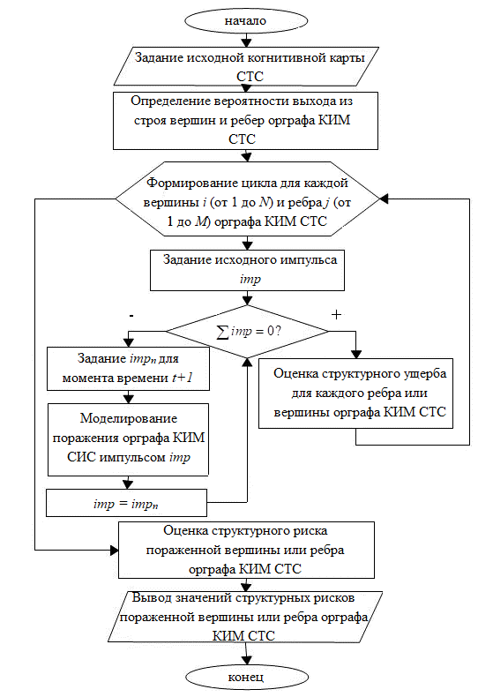
Рис. 1. Алгоритм определения риска отказов в зависимости от степени влияния компонентов КИМ СТС

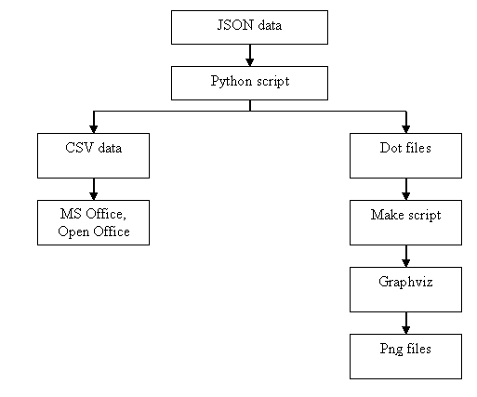
Рис. 2. Алгоритм процесса моделирования условий эксплуатации ДТС

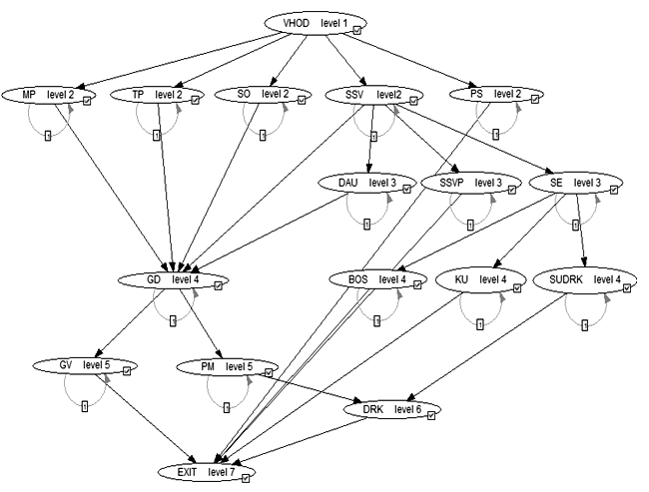
Рис. 3. Структура ДБСД ДТС
Таблица 1.
Условные обозначения элементов ДТС в ДБСД

Наименование элемента | Условное обозначение
Входной элемент | VHOD
Масляная подсистема | МР
Топливная подсистема | ТР
Система охлаждения | SO
Система сжатого воздуха | SSV
Система управления движительно-рулевым комплексом | SUDR
Судовая электростанция | SE
Противопожарная система | PS
Главный двигатель | GD
Система дистанционного автоматизированного управления главного двигателя | DAU
Балластно-осушительная система | BOS
Котельная установка | KU
Передача мощности от главного двигателя к движителю | PM
Движительно-рулевой комплекс | DRK
Система санитарной водоподготовки | SSVP
Газовыпускная система | GV

Разработка кроссплатформенного программного приложения. Для автоматизации процесса построения когнитивной модели оценок риска ДТС разработано кроссплатформенное программное приложение на языке программирования Java, графического фреймворка JavaFX и языке разметки XML.
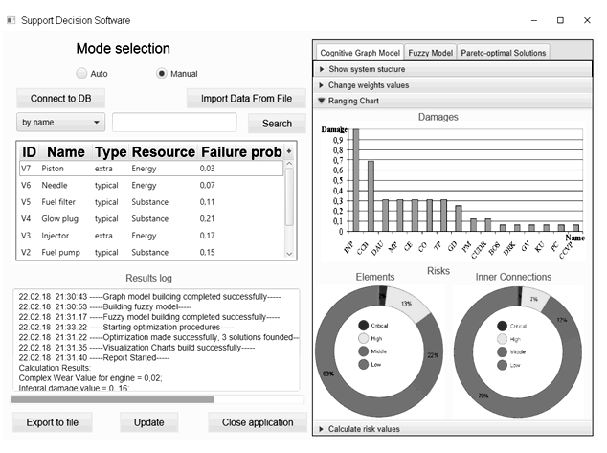
Рис. 4. Интерфейс системы поддержки принятия решений для просмотра результатов когнитивной модели ДТС в ручном режиме
После запуска разработанного приложения пользователь осуществляет выбор режима работы (ручной – позволяет проводить оценку параметров пошаговым образом, вводя для выбранной системы требуемые данные вручную, автоматический – активирует автоматическую обработку данных). В случае выбора ручного режима (рис.4) пользователь подключается к базе данных или импортирует данные из отдельного файла (поддерживаются форматы json и csv). После импорта данных в расположенной ниже таблице отображается общий набор данных: идентификационный номер элемента системы, его краткое название, тип, вид ресурса и средняя вероятность отказа элементов СТС. Поддерживаются функции сортировки по столбцам таблицы и поиска по указанному критерию имени, ID и значению вероятности выхода из строя. Расположенный в правой части формы компонент TabPane, содержит в себе компонент Accordion из 4-х позиций и реализует возможности перехода по вкладкам просмотра результатов построения когнитивной модели в виде графа (рис.5).
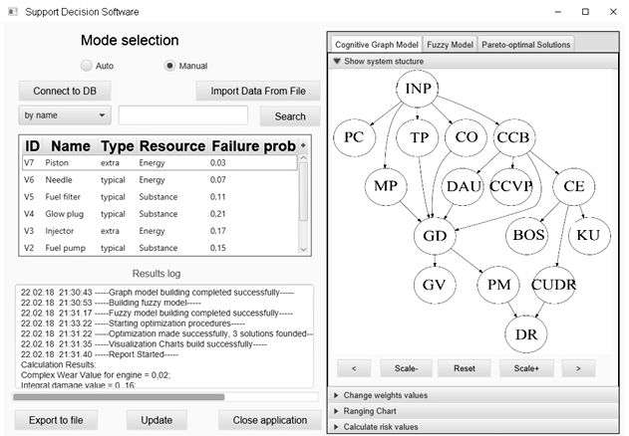
Рис. 5. Интерфейс системы поддержки принятия решений для просмотра состояний компонентов системы в виде ориентированного графа в ручном режиме

Доступны функции просмотра структуры графа модели, изменения его весовых значений, пошагового перехода по всем его состояниям, масштабирования его внешнего вида (в случае, если он содержит большое количество элементов). Для наглядной визуализации результатов оценки рисков реализованы функции построения вертикальной гистограммы ущербов для компонентов системы в выбранном состоянии модели, а также круговых диаграмм, отображающих процентное соотношение элементов и межэлементных связей, по категориям: низкий уровень риска, средний, высокий и критический (рис.6).
С помощью вкладки компонента Accordion «Сalculate Risk Values» осуществляется ручной расчет значений ущербов, рисков, уровня износа и общей эффективности функционирования для выбранного состояния конкретного компонента СТС.
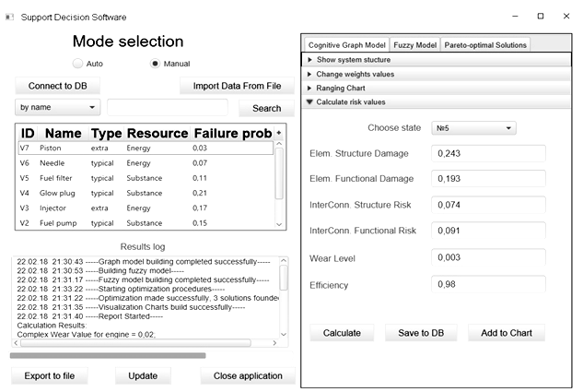
Рис. 6. Интерфейс системы поддержки принятия решений для оценки значений структурных и функциональных ущербов и рисков системы в ручном режиме

В процессе построения когнитивной модели системы осуществляется логирование выполнения операций с фиксацией даты и времени начала и завершения каждого процесса. После этого формируется отчет, содержащий комплексное значение износа двигателя, интегральное значение риска потери работоспособности. Полученный отчет лога может быть экспортирован в отдельный файл в формате pdf или csv.
Выводы
Разработанное программное приложение для автоматизации построения модели оценок риска отказов сложных технических систем на примере двигателей транспортных средств позволяет обеспечить гибкость взаимодействия пользователя с модулем системы поддержки принятия решений, имплементирующей разработанные методы и модели оценок риска отказов и прогнозировании технического состояния двигателей транспортных средств.
Список литературы
- Вычужанин, В.В. Математические модели нестационарных режимов воздухообработки в центральной СКВ/ В.В. Вычужанин // Вісник Одеського нац. морського ун-ту: Зб. наук. праць. – Одеса, 2007. – № 23. – С. 172-185.
- Половко, А. М. Основы теории надежности / А. М. По-ловко, С. В. Гуров. – СПб.: БХВ-Петербург, 2006. – 704 с.
- Klein, J. H. An approach to technical risk assessment / J. H. Klein, R. B. Cork // International Journal of Project Management, 1998. – №16 (6). – Р. 345-351.
- Kertzner, P. Process Control System Security Technical Risk Assessment Methodology &
Technical Implementation / P. Kertzner, J. Watters // Research Report, 2008. – № 13. – 47 р.
- Vychuzhanin V.V. Assessment of risks structurally and functionally complex technical systems / V.V. Vychuzhanin, N.D. Rudnichenko // Eastern-European Journal of Enterprise Technologies, 2014. – №2. – С. 18-22.
- Вычужанин В.В. Технические риски сложных комплексов функционально взаимосвязанных структурных компонентов судовых энергетических установок/ .В.В.Вычужанин, Н.Д. Рудниченко // Вісник Одеського національного морського університету, збірник наукових праць, 2014. – №2(40) . – С. 68 – 77.
- O’Neill John Technical Risk Assessment: a Practitioner’s Guide] / John O’Neill, Nitin Thakur, Alan Duus. – Australia, 2007. – 29 р.
- Kertzner, P. Process Control System Security Technical Risk Assessment Methodology & Technical Implementation / P. Kertzner, J. Watters, D. Bodeau // Research Report. – 2008. – № 13. – 47 р.
- Vychuzhanin, V. Devising a method for the estimation and prediction of technical condition of ship complex systems / V. Vychuzhanin, N. Rudnichenko, V. Boyko, N. Shibaeva //Eastern-European Journal of Enterprise Technologies, 2016. – №6/9. – Pp. 4-11.
- Вычужанин, В.В. Оценки структурного и функционального рисков сложных технических систем / В.В. Вычужанин, Н.Д. Рудниченко // Восточно-Европейский журнал передовых технологий. Iнформацiйнi технологii. Системи управлiння, 2014. – Том 1. – № 2(67). – С. 18-22.
- Рудниченко, Н.Д. Информационная когнитивная модель технологической взаимозависимости сложных технических систем / Н.Д. Рудниченко, В.В. Вычужанин // Информатика и математические методы в моделировании, 2013. – №3. – C. 240–247.
- Beetz, M. Cognitive technical systems — what is the role of artificial intelligence / M. Beetz, M. Buss, D. Wollherr // Advances in Artificial Intelligence, 2007. – Р. 19 – 42.
- Andersen B.A Diagnostic System for Remote Real-Time Monitoring of Marine Diesel-Electric Propulsion Systems / B. Andersen – Leipzig, 2011. – 45 р.
- Krarowski R. Diagnosis modern systems of marine diesel engine /Rafal Krarowski // Journal of KONES Powertrain and Transport, 2014. – Рp. 191-198.
- Дорожко И. В. Оценка надежности структурно сложных технических комплексов с помощью моделей байесовских сетей доверия в среде GeNIe / И. В. Дорожко, А. Г. Тарасов // Intellectual Technologies on Transport, 2015. – № 3. – С. 36-45.
- Тулупьев А. Л. Байесовские сети доверия: логико-вероятностный вывод в ациклических направленных графах / А. Л. Тулупьев, А. В. Сироткин, С. И. Николенко. – СПб.: Изд-во С.-Петерб. ун-та, 2009. – 400 с.
- Jensen, F.V. Bayesian Networks and Decision Graphs / F.V. Jensen T.D. Nielsen. – Berlin: Springer, 2007. – 457 p.

ПРОГРАМНИЙ Додаток ДЛЯ АВТОМАТИЗАЦІЇ ПОБУДОВИ МОДЕЛІ ОЦЕНОК РИЗИКУ ВІДМОВ СКЛАДНИХ ТЕХНІЧНИХ СИСТЕМ
В.В. Вичужанін, Н.Д. Рудніченко, А.В. Вичужанін, М.О. Юрченко
Одеський національний політехнічний університет,
проспект Шевченка, 1, Одеса, 65044, Україна; e-mail: 126.ist.onpu@gmail.com
На підставі методу оцінок ризику відмов при експлуатації взаємопов'язаних і взаємозалежних компонентів складних технічних систем на прикладі двигунів транспортних засобів розроблен алгоритм визначення ризику відмов в залежності від ступеня впливу компонентів систем, а також когнітивно-імітаційна модель для їх дослідження. Дослідження складної технічної системи вироблено в розробленому програмному комплексі на основі використання кроссплатформенного мови Python. Для представлення вихідних даних при моделюванні в когнітивно-імітаційної моделі складної технічної системи застосований формат JSON. Для автоматизації побудови когнітивної моделі оцінок ризику відмов двигунів транспортних засобів розроблено кроссплатформне програмний додаток на мові програмування Java, графічного фреймворка JavaFX і мовою розмітки XML. З метою підтримки прийняття рішень за оцінками ризику відмов двигунів транспортних засобів по апріорним і апостеріорного даними пропонується використовувати метод, заснований на динамічних байесовских мережах довіри. Процес моделювання для оцінок ступеня впливу компонентів складної технічної системи на ризик відмов здійснюється відповідно до алгоритму процесу моделювання умов експлуатації двигунів транспортних засобів. При побудові когнітивної моделі системи здійснюється логирование виконання операцій з фіксацією дати і часу початку і завершення кожного процесу, а також формується звіт, що містить комплексне значення зносу двигуна, інтегральне значення ризику втрати працездатності. Для автоматизації побудови моделі оцінок ризику відмов складних технічних систем розроблено програмний додаток. Створений програмний продукт дозволяє забезпечити гнучкість взаємодії користувача з модулем системи підтримки прийняття рішень, що імплементують розроблені методи і моделі оцінки та прогнозування технічного стану двигунів транспортних засобів. Запуск розробленого додатка дозволяє користувачу здійснити вибір режиму роботи (ручний - дозволяє здійснити оцінку параметрів покроковим чином, вводячи для обраної системи необхідні дані вручну, автоматичний - активує автоматичну обробку даних).
Ключові слова: складна технічна система, двигун транспортного засобу, ризик відмов, когнітивно-імітаційна модель, підтримка прийняття рішень, програмний додаток, прогнозування технічного стану.

SOFTWARE APP FOR AUTOMATION OF BUILDING MODELS OF RISK ASSESSMENTS OF FAILURES OF COMPLEX TECHNICAL SYSTEMS
V.V. Vychuzhanin, N.D. Rudnichenko, A.V. Vychuzhanin, M.A. Yurchenko
Odessa National Polytechnic University,
Shevchenko Avenue, 1, Odessa, 65044, Ukraine; e-mail: 126.ist.onpu@gmail.com
Based on the method of assessing the risk of failures in the operation of interrelated and interdependent components of complex technical systems, an example of vehicle engines is developed to determine the risk of failures depending on the degree of influence of the components of the systems, as well as a cognitive-simulation model for studying them. The study of a complex technical system was carried out in the developed software package based on the use of the cross-platform language Python. The JSON format is used to represent the initial data when modeling in a cognitive-imitation model of a complex technical system. To automate the construction of a cognitive model for assessing the risk of vehicle engine failures, a cross-platform software application has been developed in the Java programming language, the JavaFX graphical framework and the XML markup language. In order to support decision-making on estimates of the risk of vehicle engine failures using a priori and a posteriori data, it is proposed to use a method based on dynamic Bayesian networks of trust. The modeling process for assessing the degree of influence of components of a complex technical system on the risk of failures is carried out in accordance with the algorithm of the process for modeling the operating conditions of the engines of vehicles. When building a cognitive model of the system, the logging of operations with fixing the date and time of the beginning and completion of each process is carried out, and a report is generated containing the complex value of engine wear, the integral value of the risk of loss of efficiency. To automate the construction of a model for assessing the risk of failure of complex technical systems, a software application has been developed. The created software product allows the flexibility of user interaction with the decision support system module, implementing the developed methods and models for assessing and predicting the technical condition of vehicle engines. Launching the developed application allows the user to select the operation mode (manual — allows parameters to be estimated in a step-by-step manner, entering the required data manually for the selected system, automatic — activates automatic data processing).
Keywords: complex technical system, vehicle engine, risk of failures, cognitive-imitation model, decision support, software application, technical condition prediction.

